
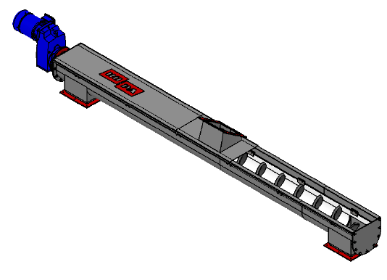
SOLUCIONS PER L'INDÚSTRIA
INDUSTRY SOLUTIONS

TRANSPORTADOR CANAL SINFÍN / SCREW CONVEYOR CANAL/ VIS TRANSPORTEUSE CANAL

MODEL HP-TCR
Sinfines con canal de chapa conformada en V o U y transporte mecánico para desplazamiento y dosificación de productos sólidos muy variados (cereales, granulados, plásticos, papel, subproductos cárnicos, desechos, sal, etc.).
La hélice del tornillo gira dentro de la canal y transporta el producto desde la entrada a la salida.
El transportador helicoidal puede fabricarse con dos tipos de rosca:
-Rosca con eje central, ideal para productos a granel.
-Rosca sin eje central, es la solución idónea para el transporte de productos sólidos de difícil composición (materias fangosas y pegajosas, productos fibrosos, materiales irregulares, etc.)

TRANSPORTADOR DE CANAL CON TORNILLO SINFÍN
-Fabricados con chapa de acero al carbono y pintado, acero galvanizado, acero inoxidable o acero anti-desgaste.
-Funcionamiento en plano horizontal o en plano inclinado.
-Distintas velocidades de funcionamiento según las características de los productos.
-Sentido de giro unidireccional o bidireccional.
-Longitud según necesidades.
-Pendientes no recomendables superiores al 25-30%.
-Boca o compuerta de carga según sistema de recepción.

GRUPO DE ACCIONAMIENTO:
-Con acoplamiento directo del motor reductor al sinfín.
-Con transmisión por poleas o piñones (simples, dobles o triples) y soporte tensor.

TIPOS DE CANALES:
-Con rosca de paso estándar, paso reducido, paso progresivo y mixto.
-Con eje o sin eje dependiendo del producto a transportar.
-Con soportes intermedios.
-Con una o varias bocas descarga.
-Boca de carga según sistema recepción.
-Conformado en forma U o V.

OPCIONES:
-Compuertas de salida manual (con cremallera, pivotante, etc.).
-Compuertas de salida neumáticas, ya sea mediante electroválvula o válvula manual.
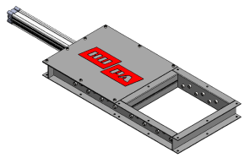
-Tapa con cierres de rápida apertura para una limpieza rápida y eficaz.
-Registros con mirilla translúcida.
-Con una o varias compuertas de carga y/o descarga.
-Adaptación a la normativa ATEX.
-Detector de giro al eje opuesto al grupo de accionamiento.
-Con rodamiento al eje opuesto al grupo de accionamiento. Compuerta neumática cuadrada
-Patas de soporte según necesidades.
-Base de polietileno de alta densidad para evitar el desgaste de la chapa

MODELOS:
 | MEDIDAS GENERALES (mm) / GENERAL MEASUREMENTS (mm) / MESURES GENERALES (mm) A 150 R.P.M. α=0º 600 kg/m³
MODELO | Ø ROSCA | PASO | ANCHURA | ESPESOR | CAPACIDAD Tn/H
HP-TCR-170 | 150 | 150 | 170 | 2 / 3 | 6,5
HP-TCR-220 | 200 | 200 | 220 | 2 / 3 | 15
HP-TCR-270 | 250 | 250 | 270 | 2 / 3 | 30
HP-TCR-320 | 300 | 300 | 320 | 2 / 3 | 50
HP-TCR-370 | 350 | 350 | 370 | 3 | 85
HP-TCR-420 | 400 | 400 | 420 | 3 | 120
La máquina puede estar sujeta a modificaciones de diseño y concepción. Hupa, S.L. se reserva el derecho a cualquier modificación sin previo aviso.
CUADRO ELÉCTRICO:
Posibilidad de suministro de caja con arrancador directo de motor y pulsadores de marcha y paro (con las protecciones del motor según la potencia instalada) para cada sinfín tubular. También es posible configurar un arrancado o una parada automática temporizada y/o por sensor de nivel.
Opcionalmente, diseñamos cuadros eléctricos para conjunto de sinfines y respectivas maniobras a medida según la necesidad del cliente. Incorpora las protecciones magneto térmicas y pulsadores de marcha, paro y paro de emergencia.
Si se requiere hacer dosificaciones para pesaje añadimos un variador de frecuencia para la velocidad de llenado y afinado con precisión.
Cuadro eléctrico con autómata programable para macha-paro de componentes anteriores y/o posteriores de los sinfines.

ADAPTABILIDAD:
Siempre colaboramos con nuestros clientes para la búsqueda de soluciones a problemáticas especiales.
-Productos de nueva aplicación.
-Requerimientos técnicos especiales.
-Integración en procesos ya existentes.
-Asesoramiento técnico.

CAMPO DE APLICACIÓN:
-Industrias de piensos compuestos para la formulación de componentes, mezclados o de forma individual.
-Industrias veterinaria para la fabricación de vitaminas y correctores.
-Industrias cosméticas.
-Industrias alimentarias.
-Industrias de plásticos y pinturas.
-Industrias de la biomasa.
-Maderas y aglomerados.
-Transportes de rechazos de tamizados y de fangos deshidratados.
-Fábricas de pasta de papel.
-Industrias agrícolas y de producción de alimentos.
-Industrias químicas.
-Instalaciones de incineración.
-Minería i siderometalúrgica.
-Industrias del cemento, yeso, vidrio y cerámica.
-Sector vinícola
-Industrias papeleras

SEGURIDAD:
-Protecciones para las operaciones potencialmente peligrosas.
. Tapa protectora en el conjunto de transmisión por poleas o piñones.
. Micro de seguridad en puertas de inspección.
. Rejilla en boca de carga y/o descarga (opcional).
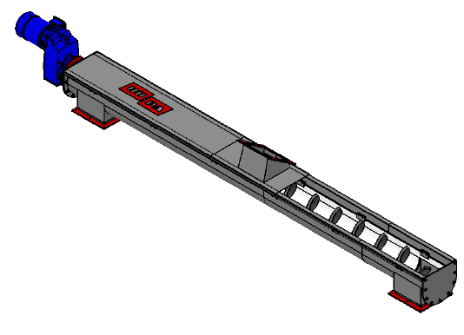

Canal transportadora con sinfín sin eje y base de polietileno
de alta densidad, una boca de carga, dos bocas de descarga y grupo
de accionamiento directo.

Polígon Industrial Pont Xetmar C/A, 3-4 17844 Cornellà del Terri (Girona) SPAIN
Tel: (+34) 972 59 40 20 Fax: (+34) 972 59 51 05 info@hupasl.com
www.hupasl.com

Hupasl.com

